# Mel-Frequenz-Cepstrum

Ist eine Repräsentation des Kurzzeit Energiespektrums eines Tons in Abhängigkeit des menschlichen Gehörs.

## Mel Filterbank

* Menschen können besser Unterschiede im niedrigen Frequenzbereich erkennen als im hohen
* Simuliert was der Mensch in einem Audiosignal als wichtig wahrnimmt
* Unterteilung des Frequenzbereichs in 26 Filter

$$M\left(f\right)=1125ln⁡(1+\frac{f}{700})$$

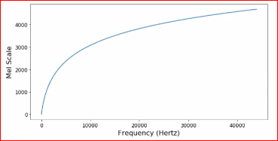

## Berechnung

1. Unterteilung des Eingangssignals in überlappende Blöcke/Fenster
2. FFT für jedes Fenster
3. Erzeugung des Betragsspektrum
4. Logarithmieren des Betragsspektrums
5. Reduktion der Anzahl der Frequenzbänder (z.B. 255 auf 40)
6. Dekorrelation durch entweder eine Diskrete Kosinustransformation

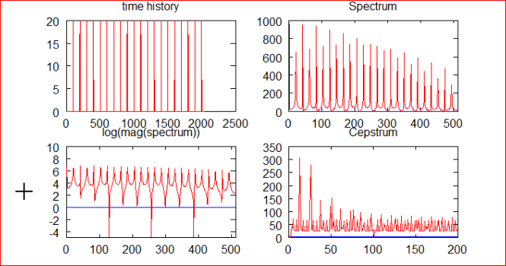

Die Einheit der x-Achse beim Cepstrum ist „quefrency”. Die Quefrenz hat als Einheit die Zeit. Die Quefrenz kann als Maß für die Zeitverschiebung von Mustern im Zeitbereich interpretiert warden.

## Quellen

* <https://medium.com/prathena/the-dummys-guide-to-mfcc-aceab2450fd>
* <https://de.wikipedia.org/wiki/Mel_Frequency_Cepstral_Coefficients#:~:text=Die%20Mel%20Frequency%20Cepstral%20Coefficients,Namen%20beschreibt%20die%20wahrgenommene%20Tonh%C3%B6he.>
* <https://github.com/jameslyons/python_speech_features>
* <https://www.youtube.com/watch?v=Z7YM-HAz-IY>